Budapesti Közlekedési Zártkörűen Működő Részvénytársaság
1980 Budapest, Akácfa u. 15.
Telefon: +36-1/461-6500/42843
Fax: +36-1/3226438

AJÁNLATKÉRÉSI DOKUMENTÁCIÓ

- KÖTET

MŰSZAKI LEÍRÁS

„Tervezési szerződés a budapesti M3 metróvonal rekonstrukciójához kapcsolódó kiviteli tervek elkészítésére”

tárgyÚ

nyílt közbeszerzési eljárás

Budapest, 2016. február

Tartalomjegyzék
1. Beruházás pontos címe, helyrajzi száma, tárgya, célja, jellege 4
2. A beruházást érintő jogszabályi rendelkezések megjelölése 4
2.1. Törvények, rendeletek 5
3. Az építési beruházás táji természeti, települési és közösségi szempontból figyelembe veendő jellemzői 6
4. A megvalósíthatóságra és az előkészítésre vonatkozó adatok 6
5. A műszaki tervek építészeti követelményei 7
6. A beruházás tervezett időbeli ütemezése az előkészítés – tervezés – kivitelezés ütemezés meghatározása 8
6.1. Tervezés I. üteme (a kivitelezés kezdéséhez szükséges tervek) 9
6.2. Tervezés II. üteme (valamennyi hátralévő tervezési feladat) 11
6.3. Tervezés III. üteme (engedélyezési folyamat) 12
7. Tervezési terület alaptérképe 13
8. Tervezési program 13
8.1. Vonali rekonstrukció 13
8.2. Állomási tervezési feladatok 14
8.3. Biztosító berendezések és az automatikus vonatvezérlés felújításának és átalakításának tervezési feladatai 17
8.4. A forgalomirányító rendszer áttervezése 18
8.5. Járműtelepi építések 18
8.6. Teljes körű út- és közműtervezési feladatok az érintett területeken 18
8.7. Geotechnikai feltárások és szakvélemények készítése az építési munkákhoz 18
8.8. Az építési organizáció megtervezése 19
8.9. Üzemeltetői Szolgálati Utasítások tervezése 19
8.10. Kezelői és üzemeltetői határok tervének elkészítése a felszínre és az aluljáró szintre állomásonként 19
8.11. Engedélyezési feladatok 19
8.12. Tervek kidolgozottsága 19
9. Az építmény árazott költségvetése 19
10. Tervezői művezetés 20
11. Mellékletek 20
1. Határ út állomás 22
2. Pöttyös utca állomás 23
3. Ecseri út állomás 24
4. Népliget állomás 25
5. Nagyvárad tér állomás 26
6. Klinikák állomás 27
7. Corvin negyed állomás 28
8. Kálvin tér állomás 29
9. Ferenciek tere állomás 30
10. Deák Ferenc tér állomás 31
11. Arany János utca állomás 32
12. Nyugati pályaudvar állomás 33
13. Lehel tér állomás 34
14. Dózsa György út állomás 35
15. Árpád híd állomás 36
16. Forgách utca állomás 37
17. Gyöngyösi utca állomás 38
18. Újpest Városkapu állomás 39
19. Újpest Központ állomás 40

M3 metróvonal rekonstrukciója
Tervezési feladat műszaki leírása

Beruházás pontos címe, helyrajzi száma, tárgya, célja, jellege
A Budapesti 3. sz. (Észak - Déli) metróvonal Kőbánya-Kispest vasútállomás és Újpest-Központ között épült meg, nyomvonala érinti Budapest XIX., X., IX., VIII., V., VI., XIII. és IV. kerületeit. A két végállomással együtt összesen 20 állomás található a vonalon. Az állomások által érintett ingatlanok helyrajzi számait az 1. sz. melléklet tartalmazza. A vonal átadására 1976 és 1990 között öt szakaszban került sor. Teljes hosszában a pesti városrész alatt helyezkedik el, alapvetően észak-déli irányban átszelve a várost. A vonal Magyarország legnagyobb forgalmat lebonyolító közösségi közlekedési eszköze, mely a város közlekedésében nélkülözhetetlen szerepet tölt be, jelenleg munkanapokon 500-520 ezer felszálló utas veszi igénybe. Közvetlen kapcsolata van az 1-es, a 2-es és a 4-es metróvonalakkal, s számos felszíni villamos, autóbusz és trolibusz vonallal. Szerepe egyértelműen közlekedési főgerinc, melyhez a további hálózati elemek elsősorban ráhordó szereppel kapcsolódnak.
A vonal hossza 17,3 km, melyből az alagúti szakasz 15,5 km, ennek jelentős része un. kéreg alatti szerkezet, míg a középső, Belváros alatti szakasza mélyvezetésű alagúti szakasz. Az állomások száma 20, ebből hét mélyállomás, kettő un. galériás állomás, tíz kéreg alatti állomás, míg egy a felszínen helyezkedik el. A vonalon 120 méter hosszú szerelvények futnak. A szerelvények 6 kocsiból állnak.
Az M3-as metró építményei, berendezései, gördülő állománya, pályája mára olyan mértékben elhasználódott, elavult, hogy felújítása tovább már nem halasztható. Az egyre gyakrabban előforduló meghibásodások jelentős forgalmi zavart okoznak, s növekszik a veszélyhelyzet kockázata. Ezért az ország legnagyobb közösségi utasforgalmat lebonyolító metróvonalának rekonstrukciója halaszthatatlanná vált. Jelen ajánlatkérés a rekonstrukciónak a kiviteli szintű megtervezésére vonatkozik, melynek az alábbi fő munkarészeire terjed ki:
- A 17,3 km hosszúságú vonal teljes felújítása, melyből 15,5 km alagúti szakasz
- A Deák téri M2-M3 vonalat összekötő vágány alagútjának részleges felújítása
- 19 metróállomás teljes körű felújítása, Újpest Városközponttól a Határ útig
- A Kőbánya - Kispest felszíni állomás részleges felújítása
- A Kőér utcai járműtelep részleges felújítása és fejlesztése
- A Szabó Ervin téri diszpécserház részleges átalakítása
Az ajánlatkérés ugyanakkor nem vonatkozik a vasúti pályatervekre, sem az alagúti, sem a felszíni, sem a járműtelepi vágányokra, és nem vonatkozik az építés alatti felszíni forgalmi pótláshoz kötődő feladatokra, ezek a tervek más szerződés keretében készülnek.

A beruházást érintő jogszabályi rendelkezések megjelölése
A tervezés során be kell tartani minden érvényben lévő törvényt, rendeletet, Magyar Országos Szabványt (MSZ EN, MSZ ETS, MSZ ISO, MSZ IEC, MSZ ISO/IEC, MSZ), elő-szabványt (MSZ ENV, MSZ I-ETS), szabvány tervezetet, előírást, műszaki irányelvet, utasítást és szabályt, valamint BKV utasításokat.
Abban az esetben, ha a nevezett szabványok vagy előírások különböző minőségű (szintű) szabványokat specifikálnak, vagy választási lehetőséget nyújtanak, azt az előírást kell figyelembe venni, amelyik a magasabb minőségi szintű előírásnak felel meg.
A következőkben felsorolásra kerülnek a felhívás tárgyát érintő fontosabb magyar előírások, szabványok, rendeletek, előírások. A felsorolás tájékoztatás céljából készült, az Ajánlatkérő a teljes körűségért nem vállal felelősséget, értelemszerűen mindig az érvényben lévő, illetve hatályos változatot kell alkalmazni.

Törvények, rendeletek
- 1993. évi XCIII. törvény a munkavédelemről.
- 1995. évi LIII. törvény a környezet védelmének általános szabályairól
- 1995. évi LVII. törvény a vízgazdálkodásról
- 1996. évi LIII. törvény a természet védelméről
- 1998. évi XXVI. törvény a fogyatékos személyek jogairól és esélyegyenlőségük biztosításáról.
- 2004. évi CXL. törvény a közigazgatási hatósági eljárás és szolgáltatás általános szabályairól.
- 2005. évi CLXXXIII törvény a vasúti közlekedésről
- 2007. évi LXXXVI. törvény a villamos energiáról (VET).
- 1/1975 (II.5.) KPM-BM együttes rendelet a közúti közlekedés szabályairól és 20/1984. (XI.21.) KM rendelet az utak forgalomszabályozásáról és a közúti jelzések elhelyezéséről.
- 253/1997. (XII. 20.) Korm. rendelet az országos településrendezési és építési követelményekről.
- 3/2002. (II.8.) SzCsM-EüM együttes rendelet a munkahelyek munkavédelmi követelményeinek minimális szintjéről
- 18/1998. (VII. 3.) KHVM rendelet Országos Vasúti Szabályzat II. kötet, valamint a rendelet módosításai, különös tekintettel a 14/2003. (III. 27.)
- Metró tervezési irányelvek (Közlekedési és Postaügyi Minisztérium, Tanácsi Közlekedési Főosztály, 1979) aktualizált változata
- Különleges feltételek a DBR Metróvonal Tervezési irányelveihez c. feltételrendszer (Metróber Kft., 1998. március)
- 219/2004.(VII.21.) Korm. rendelet a felszín alatti vizek védelméről.
- 220/2004. (VII.21.) K.r. a felszíni vizek minősége védelmének szabályairól.
- 275/2004. (X.8.) Az európai közösségi jelentőségű természetvédelmi rendeltetésű területekről.
- 27/2004. (XII.25.) KvVM rendelet a felszín alatti víz állapota szempontjából érzékeny területeken lévő települések besorolásáról.
- 2/2005. (I.11.) Korm. rendelet egyes tervek, illetve programok környezeti vizsgálatáról.
- 314/2005. (XII. 25.) Korm. rendelet a környezeti hatásvizsgálati és egységes környezethasználati engedélyezési eljárásról.
- 1370/2007/EK rendelet a vasúti és személyszállítási közszolgáltatásról
- 6/2009. (IV. 14.) KvVM-EüM-FVM együttes rendelet a földtani közeg és a felszín alatti víz szennyezéssel szembeni védelméhez szükséges határértékekről és a szennyezések méréséről.
- 14/2010. (V. 11.) KvVM rendelet az európai közösségi jelentőségű természetvédelmi rendeltetésű területekkel érintett földrészletekről.
- Útügyi Műszaki Előírások vonatkozó részei.
- ”Útmutató megvalósíthatósági tanulmány készítéséhez a 2007-2013 időszakban a Közlekedési Operatív Program pályázataihoz” című útmutató.
- NFÜ “Intermodális közösségi közlekedési csomópontok tervezési útmutató”
- Új Széchenyi Terv arculati kézikönyv
- Új Széchenyi Terv – kedvezményezettek Tájékoztatási kötelezettségei az európai uniós támogatásból megvalósuló projektekhez
- A Fővárosi Önkormányzat és az érintett kerületek hatályos Városrendezési és Építési szabályzatai és a gépjárművek tárolására vonatkozó rendeletei.
- BKV Zrt. érvényben lévő forgalmi utasításai és műszaki előírásai.
- Az érintett kerületek hatályos Városrendezési és Építési szabályzatai és a gépjárművek tárolására vonatkozó rendeletei
- Egyéb kapcsolódó jogszabályok.

Az építési beruházás táji természeti, települési és közösségi szempontból figyelembe veendő jellemzői
A metróvonal nagyrészt alagútban halad, így a tervezett tevékenység helye a felszínre vetítve az alábbiak szerint határozható meg:
- Kőbánya-Kispest állomástól a Határ út állomásig tartó szakasz felszínen vezet, itt a metró vasúti építményei találhatók a felszínen.
- Határ út állomástól Nagyvárad tér állomásig tart az első kéregvezetésű szakasz, mely felett az Üllői út több sávos főútvonala, illetve az azt övező zöldterületek húzódnak.
- A Nagyvárad tér – Nyugati tér között elhelyezkedő mélyvezetésű szakasznak csak szellőzőaknákon és az állomási lejtaknákon keresztül van kapcsolata a felszínnel. E szakasz a sűrűn beépített belváros alatt halad, és nem követi szigorúan a főutak vonalát.
- A Nyugati pályaudvart követően eleinte mélyebb (-1,5 mélységű), majd az Árpád híd állomás után közvetlenül felszín alatt (-1 mélységben) vezetett vonalszakasz található, mely Újpest Városkapu állomásig a többsávos Váci út alatt halad, majd az Árpád út alá fordulva éri el Újpest Központ állomást. Újpest Városkapu és Árpád út között zöldfelületű közterületek találhatók a felszínen (Városkapu tér és környéke).
A vonal meglévő felszíni létesítményeinek (Pöttyös utcai, Klinikák és Arany János utcai állomások felszíni épületei, vonali és állomási főszellőzések felszíni kivezetései) felújítása tervezendő, azokon az állomásokon pedig, ahol felvonók létesülnek (Határ út, Népliget, Nagyvárad tér, Corvin negyed, Deák tér, Nyugati tér, Lehel tér, Forgách utca, Gyöngyösi utca, Újpest Központ állomások) ott ezek felszíni létesítményeit az építési engedélyekben foglalt előírásoknak megfelelően kell megtervezni.

A megvalósíthatóságra és az előkészítésre vonatkozó adatok
A rekonstrukció előkészítése és a metróvonal biztonságos üzemeltetése érdekében számos szakvélemény készült az üzemeltetés egyes részterületeiről, majd ezekre is támaszkodva a rekonstrukció módját megalapozó koncepcióterv készült a teljes vonalra, illetve az északi és a déli meghosszabbítás lehetőségére. A koncepció kialakulását követve engedélyezési tervek készültek minden olyan felújítási elemre, amely engedélyköteles tevékenységet tartalmazott. A teljes vonal vágányhálózatára, 19 állomásra, a járműtelepre, a biztosító és vonatvezérlő rendszerekre lezajlott az engedélyezési eljárás, és az engedélyek kiadásra kerültek. A meglévő vonalra Előzetes Vizsgálati Dokumentáció (EVD) készült, az eljárás lefolytatása során a Pest Megyei Kormányhivatal megállapította, hogy a rekonstrukciónak jelentős környezeti hatása nincs, környezeti hatásvizsgálati eljárás nem szükséges. Elkészültek a meglévő vonal rekonstrukciójára, valamint az északi és déli meghosszabbítási lehetőségeire vonatkozó Részletes Megvalósíthatósági Tanulmányok. A meglévő vonal infrastruktúra rekonstrukciója vonatkozásában az elkészült engedélyezési tervek és megszerzett engedélyek alapján tenderdokumentáció készült a kivitelezők kiválasztása, és a vállalatba adás érdekében.
A kiviteli tervezést az engedélyezési tervdokumentációk, az engedélyekben megfogalmazottak, az EVD eljárásában tett előírások, a tendertervben rögzítettek, illetve a jelen műszaki leírás alapján kell elvégezni.
Az elkészítendő kiviteli tervek elsődleges célja a kiviteli munkák vállalkozója számára a munkakezdés mihamarabbi lehetővé tétele, így a még szükséges engedélyekhez, a szükséges anyag és eszköz beszerzések azonnali megkezdéséhez, és ezzel a rekonstrukció lehető leggyorsabb végrehajtásához a kiviteli tervek elkészítése. Célja továbbá az összetett rekonstrukciós feladat tenderek és szakágak közti egységének a megteremtése, az egyes csatlakozó feladatok kapcsolódásának egyértelmű rendezése Az elkészített kiviteli tervnek minden gép, berendezés paramétereit tartalmaznia kell, versenyt nem korlátozó módon, típus, gyártmány megjelölése nélkül. Ennek alapján a kiviteli munkák vállalkozója számára az elkészített kiviteli terv a lehető legkisebb idő és anyagi ráfordítással továbbtervezhető és nem áttervezendő megoldást adjon.

A műszaki tervek építészeti követelményei
Az állomások rekonstrukciója során kialakítandó építészeti arculatnak a jóváhagyott engedélyezési tervek szerinti kialakítást kell követnie, az alábbiak figyelembe vételével:
- A jelenlegi padlóburkolat lehetőleg megtartandó, a sérülések felmérésével, a szükséges javítások tervezésével.
- Az oldalburkolatok állapota – a padlóburkolatokhoz hasonlóan – minden állomáson felmérendő. A jó állapotú, a kialakítandó arculathoz illeszthető kőburkolatok lehetőség szerint megtartandók, az esetleges sérülések javítása tervezendő. Az egyéb burkolati elemek eltávolítandók, új burkolatként könnyen karbantartható, "vandál biztos" anyagválasztás és kialakítás tervezendő.
- A meglévő álmennyezetek megbontása, a mélyállomásokon cél a belső tér növelése, a beltér megnyitása tervezendő. A többi felszín alatti állomás esetében új álmennyezet alakítandó ki, az állomások meglévő tartószerkezetének megbontása nélkül.
- Az állomások utasforgalmi tereinek megvilágítása az új álmennyezet kialakításához kapcsolódóan teljes egészében újratervezendő, a belsőépítészeti kialakítással összhangban. A világítótestek esetében lényeges szempont a korszerű, gazdaságos, energiatakarékos (fénycsöves vagy led-es) berendezések beépítése. Lényeges szempont még a megbízható, tartós kialakítás, tekintettel a berendezések napi 24 órás üzemidejére. A rendszer részét képezi az üzemi területek megvilágítása is.
- Az állomásokon beépítendő bútorzat, utastájékoztatási elemek részletterveinek készítése a BKK Zrt.-vel egyeztetett módon, kommunikációs berendezések, jegyautomaták, stb. részletterveit ki kell dolgozni.
- Újpest Városkapu állomás déli kijáratánál kapcsolódó beruházásként a NIF Zrt. 2 db felvonót létesít, mellyel az állomás kiviteli terveit a Tervezőnek egyeztetnie kell és össze kell hangolni..
- Az állomások, állomási kihúzók, járműfordítók tűzvédelmi rendszertervhez kapcsolódó berendezéseire vonatkozó tervek engedélyeztetése szükséges.
- Az esélyegyenlőségi feltételek teljes körű megteremtése tervezendő (vizuális, hangos és taktilis utas tájékoztatás, vezetősávok, stb.)
- Az utas beléptető rendszer (beléptető kapuk, utas terelő és lépcsőkísérő korlátok, stb.) kialakítását a Metró Tervezési Irányelvek alapján, továbbá a BKK Zrt. folyamatban lévő elektronikus jegyrendszer projektjével egyeztetve kell megtervezni.
- A jelenleg kereskedelmi célból hasznosított területek esetében a rekonstrukció csak a metró területén belüli egységekre terjed ki. Amennyiben egyes kereskedelmi célú helyiségek elhelyezése változik, a szükséges bekötések is ennek megfelelően tervezendők. Az állomásszerkezeteken belüli teljes terület (utasforgalmi-, üzemi-, és kereskedelmi területek egyaránt) épületgépészeti tervezése (világítás, tűzvédelem, stb.) tervező feladata. A kereskedelmi célra biztosított területek egységes külső arculati megjelenése tervezendő, a helyiségeken belül egyéb belsőépítészeti tervezés (bútorok, stb.) nem feladat.
- A reklámfelületeknél a Tervező feladata az egységes arculatú információs- és reklámfelületek belsőépítészeti tervezése elektromos bekötéssel együtt a BKK Zrt-vel egyeztetve.
- A rekonstrukció során az állomási utasforgalmi terek közé értendő az M2 és M3 vonalak Deák téri állomásait összekötő gyalogos közlekedő folyosó is, a rekonstrukciót ezen a szakaszon is az egyéb utasforgalmi terekre vonatkozó elvárások alapján szükséges megtervezni.
- Utasforgalmi terekben telepített hírközlési eszközök (kamerák, vizuális utastájékoztatók, segélykérők) IP65 védettséggel tervezendők. Ezen eszközök karbantartását speciális eszköz nélkül lehessen végezni.

A beruházás tervezett időbeli ütemezése az előkészítés – tervezés – kivitelezés ütemezés meghatározása
Az M3 metróvonal kiviteli felújítási munkáit a Megrendelő három szakaszban (Déli, Középső és Északi szakasz) és két ütemben (I. ütem: Északi és Déli szakasz, II. ütem: Középső szakasz) kívánja megvalósítani. A kiviteli munkákra nyílt közbeszerzési eljárások kiírását tervezik, ezek az alábbiak:
- Co1. Metró felszíni pótlás
- Co2. Vágányépítés és alagúti munkák
- Co3. Biztosítóberendezés és AVR rekonstrukció, Forgalomirányítás átalakítás
- Co4. Vasúti Távközlés, diszpécserközpont és Tűzjelző rendszer
- Co5A/B/C. Állomások felújítása – Déli, Középső, Északi szakasz
A tervek dokumentálását a fenti kivitelezői tenderek szerinti, létesítményenkénti és szakágankénti bontásban, azaz az alábbiak szerint kell elkészíteni:
- Co2. Vágányépítés és alagúti munkák (kivéve a vasúti pálya szakágat)
- Co3. Biztosítóberendezés és AVR rekonstrukció, Forgalomirányítás átalakítás
- Co4. Vasúti Távközlés, diszpécserközpont és Tűzjelző rendszer
- Co5A. Állomások felújítása – Déli szakasz
- Kőér utcai járműtelep
- Kőbánya-Kispest állomás
- Határ út állomás
- Pöttyös utca állomás
- Ecseri út állomás
- Népliget állomás
- Co5B. Állomások felújítása – Középső szakasz
- Nagyvárad tér állomás
- Klinikák állomás
- Corvin negyed állomás
- Kálvin tér állomás
- Szabó Ervin téri diszpécserház
- Ferenciek tere állomás
- Deák tér állomás
- Arany János utca állomás
- Nyugati tér állomás
- Lehel tér állomás
- Co5C. Állomások felújítása – Északi szakasz
- Dózsa György út állomás
- Árpád híd állomás
- Forgách utca állomás
- Gyöngyösi út állomás
- Újpest, Városkapu állomás
- Újpest Központ állomás
A rekonstrukciós kiviteli munkák jelenlegi ütemezése szerint az I. ütem (Északi és Déli szakasz) kiviteli munkáit az Északi szakaszon 2016. november 1-jén kell megkezdeni. A rekonstrukció teljes befejezése, a felszín helyreállításával együtt 2019. II. negyedévére várható.
A kiviteli tervek elkészítésének ütemezését az alábbi táblázat tartalmazza:

6.1. Tervezés I. üteme (a kivitelezés kezdéséhez szükséges tervek)
I. ütem
Tender száma | Tétel szám | Megnevezés | Teljesítési határidő | A tervre vonatkozó tervezői díj (nettó Ft)
Co2 | Vonalalagutak és vonali műtárgyak felújításának kiviteli tervei |  | maximum 3 hónap
 | 10201 | Szerkezetépítés és szigetelések javítás tervei (19 db. alagút szakaszra)
 | 10202 | Áramellátás tervei
 | 10203 | Villamos installációs munkák tervei
 | 10204 | Épületgépészeti munkák tervei
 | 10205 | Felszíni út- és közműépítési munkák tervei
Co3 | Biztosítóberendezések, AVR rekonstrukció, Forgalomirányítás átalakítása |  | maximum 3 hónap
 | 10301 | Kiviteli tervek készítése a Déli és az Északi szakaszok állomásaira és a csatlakozó vonalszakaszokra
Co4 | Vasúti Távközlés, diszpécserközpont és Tűzjelző rendszer |  | maximum 3 hónap
 | 10401 | Távközlés - Bontási jegyzék (Déli és az Északi szakaszokra)
 | 10402 | Távközlő rendszerek rendszertechnikai terve
 | 10403 | Távközlési tervek 11 db. állomásra
 | 10404 | Kőér utcai járműtelep távközlési terve
 | 10405 | Vonali távközlési rendszerek terve (Déli és Északi szakaszokra)
 | 10406 | Tűzjelző rendszer rendszertechnikai terve
 | 10407 | Tűzjelző rendszerek terve 11 db. állomásra
 | 10408 | Kőér utcai járműtelep tűzjelző rendszerének terve
Co5A | Állomások felújítása - Déli szakasz |  | maximum 3 hónap
 | 15101 | Építészeti kiviteli tervek (5 db állomásra)
 | 15102 | Szerkezetépítési és szigetelési tervek (5 db állomásra)
 | 15103 | Geotechnikai szakvélemény (3 db állomásra)
 | 15104 | Mozgólépcsők tervei (1 db állomásra)
 | 15105 | Liftek tervei (2 db állomásra)
 | 15106 | Épületgépészet tervei (5 db állomásra)
 | 15107 | Vízköddeloltó berendezés tervei (5 db állomásra)
 | 15108 | Áramellátás tervei (5 db állomásra)
 | 15109 | Villamos installációs munkák tervei (5 db állomásra)
 | 15110 | Felszíni közműkiváltási tervek (4 db helyszín)
 | 15111 | Felszíni útépítési tervek (4 db helyszín)
 | 15112 | Felszíni forgalomtechnikai tervek (4 db helyszín)
 | 15113 | Közműgenerál tervek (4 db helyszín)
 | 15114 | Organizációs tervek (5 db állomásra)
Co5C | Állomások felújítása – Északi szakasz |  | maximum 3 hónap
 | 15301 | Építészeti kiviteli tervek (6 db állomásra)
 | 15302 | Szerkezetépítési és szigetelési tervek (6 db állomásra)
 | 15303 | Geotechnikai szakvélemény (6 db állomásra)
 | 15304 | Mozgólépcsők tervei (6 db állomásra)
 | 15305 | Liftek tervei (3 db állomásra)
 | 15306 | Épületgépészet tervei (6 db állomásra)
 | 15307 | Vízköddeloltó berendezés tervei (6 db állomásra)
 | 15308 | Áramellátás tervei (6 db állomásra)
 | 15309 | Villamos installációs munkák tervei (6 db állomásra)
 | 15310 | Felszíni közműkiváltási tervek (6 db helyszín)
 | 15311 | Felszíni útépítési tervek (6 db helyszín)
 | 15312 | Felszíni forgalomtechnikai tervek (6 db helyszín)
 | 15313 | Közműgenerál tervek (6 db helyszín)
 | 15314 | Organizációs tervek (6 db állomásra)
Összesen:

6.2. Tervezés II. üteme (valamennyi hátralévő tervezési feladat)
II. Ütem
Tender száma | Tétel szám | Megnevezés | Teljesítési határidő | A tervre vonatkozó tervezői díj (nettó Ft)
Co3 | Biztosítóberendezések, AVR rekonstrukció, Forgalomirányítás átalakítása |  | maximum 6 hónap
 | 11301 | Kiviteli tervek készítése a Középső szakasz állomásaira és a csatlakozó vonalszakaszokra
Co4 | Vasúti Távközlés, diszpécserközpont és Tűzjelző rendszer |  | maximum 6 hónap
 | 11401 | Távközlés - Bontási jegyzék (Középső szakaszra)
 | 11402 | Távközlési tervek 9 db. állomásra
 | 11403 | Vonali távközlési rendszerek terve (Középső szakaszra)
 | 11404 | Szabó Ervin téri diszpécserház távközlési terve
 | 11405 | Tűzjelző rendszerek terve 9 db. állomásra
 | 11406 | Szabó Ervin téri diszpécserház tűzjelző rendszerének terve
Co5B | Állomások felújítása – Középső szakasz |  | maximum 6 hónap
 | 15201 | Építészeti kiviteli tervek (9 db állomásra)
 | 15202 | Szerkezetépítési és szigetelési tervek (9 db állomásra)
 | 15203 | Geotechnikai szakvélemény (9 db állomásra)
 | 15204 | Mozgólépcsők tervei (9 db állomásra)
 | 15205 | Liftek tervei (3 db állomásra)
 | 15206 | Épületgépészet tervei (9 db állomásra)
 | 15207 | Vízköddeloltó berendezés tervei (9 db állomásra)
 | 15208 | Áramellátás tervei (9 db állomásra)
 | 15209 | Villamos installációs munkák tervei (9 db állomásra)
 | 15210 | Felszíni közműkiváltási tervek (9 db helyszín)
 | 15211 | Felszíni útépítési tervek (9 db helyszín)
 | 15212 | Felszíni forgalomtechnikai tervek (9 db helyszín)
 | 15213 | Közműgenerál tervek (9 db helyszín)
 | 15214 | Organizációs tervek (9 db állomásra)
Co5A | Kőér utcai Járműtelep kiviteli tervei |  | maximum 6 hónap
 | 15401 | Járműtároló épület átalakításának tervei
 | 15402 | Járműjavító épület átalakításának tervei
 | 15403 | Járműkarbantartó épület átalakításának tervei
 | 15404 | Mozgólépcsőjavító átalakításának tervei
 | 15405 | Emulzióbontó épület átalakításának tervei
 | 15406 | Szociális épület szimulátor átalakításának tervei
 | 15407 | Szociális épület block post átalakításának tervei
 | 15408 | Villamosberendezési épület átalakításának tervei
 | 15409 | Környezetvédelmi tervek
Összesen:

6.3. Tervezés III. üteme (engedélyezési folyamat)
III. Ütem
Tender száma | Tétel szám | Megnevezés | Teljesítési határidő | A tervre vonatkozó tervezői díj (nettó Ft)
Co3  Co4  Co5A, B, C | 10000 | Tervezői közreműködés a szükséges engedélyezési eljárások lebonyolításában. | maximum 8 hónap
Co3  Co4  Co5A, B, C | 20000 | Üzemeltetői Szolgálati Utasítások tervezése | maximum 8 hónap
Co3  Co4  Co5A, B, C | 30000 | Kezelői és üzemeltetői határok tervének elkészítése a felszínre és az aluljáró szintre állomásonként | maximum 8 hónap
Összesen:

Tervezési terület alaptérképe
Az M=1:500 léptékű alaptérképet a dokumentáció tartalmazza.

Tervezési program
A vonali és az állomási rekonstrukción belül elvégzendők az alábbi szakági tervezési feladatok:

Vonali rekonstrukció
- Szerkezetépítési, és felújítási tervezési feladatok
  - Mélyvezetésű alagutak vízszigetelési munkái
  - Kéregalatti alagutak belső vízszigetelési munkái
  - Kéregalatti alagutak külső, felszínről végzett vízszigetelési munkái
  - Felszínre vezető U keretes és támfalas szakasz műtárgyainak felújítási munkái
  - Sérült alagúti szerkezetek javítási munkái
  - Vonali műtárgyak, szellőző aknák, fővízátemelők, összekötő alagutak szigetelési és szerkezeterősítési munkái
  - Rögzítési technológiák kidolgozása a különböző alagútszerkezetek esetében, a gépészeti és elektromos berendezések, vezetékek szereléséhez
  - Vonali műtárgyak acélszerkezeti munkái (hágcsók, podesztek, rácsok, fedlapok, nyílászárók), gépalapok készítése
  - Vonal feletti közúti híd felújítási munkái
- Alagúti világítás tervezési munkái
- Dinamikus menekülési útirányjelző rendszer tervezése
- Felszíni szakasz térvilágítási munkái
- Felszíni szakasz és Járműtelep váltófűtése és annak felügyelete
- Alagúti gépészeti berendezések tervezése
  - Vízellátás, tüzivíz ellátás
  - Vízelvezetés
  - Főszellőzés – hő- és füstelvezetés
- Alagúti kábelezési munkák tervezése (kábelek, kábeltartók felújítása, vizsgálata, cseréje valamennyi elektromos szakág figyelembe vételével, kábeláttörések, átvezetések polgári védelmi műtárgyakon, tűzterjedés gátak kialakítása, meglévő kábelek beazonosítása üzemeltetői szakfelügyelet mellett, szükségszerű bontással és részleges cserével)
- EPH gerinchálózat kialakítása, földelőszondák elhelyezésének tervezése, földelési pontok kialakítása
- Biztosító berendezések felújításához és átalakításához kapcsolódó munkák
- Vonatvezérlő rendszer felújításához és átalakításához kapcsolódó munkák
- Vasúti hírközlő rendszer felújításához és átalakításához kapcsolódó munkák

Állomási tervezési feladatok
- Építészeti tervezési feladatok
  - Belső beépítés, arculat
  - Üzemi terek átalakítása, felújítása, álpadlók, gépalapok készítése a gépészeti és elektromos nagyberendezések telepítéséhez
  - Helyi állomások helyiség kiosztási rajzainak elkészítése M=1:200 léptékben, az Üzemeltető előírásainak megfelelő részletezettséggel
  - Burkolatok, oldalfal burkolatok, járófelületek, álmennyezetek
  - térelhatároló szerkezetetek előírt tűzállósági teljesítményének előzetes vizsgálata, szükséges javítások, burkolások meghatározása
  - különböző szakági fal- és födémáttörések egységes kialakítása, lezárása (tűzvédelmi és PV)
  - Taktilis sávok, akadálymentesítés, rehabilitációs szakmérnöki feladatok
  - Bútorzatok konszignációja (üzemi terekben)
  - Utastájékoztatás arculati tervezése
  - kereskedelmi létesítmények beillesztése
  - Újtelepítésű felvonók építészeti tervezése (Határ út, Népliget, Nagyvárad tér, Corvin negyed, Deák tér, Nyugati tér, Lehel tér, Forgách utca, Gyöngyösi út, Újpest-Központ állomásokon)
  - Újtelepítésű mozgólépcsők építészeti tervezése (Ecseri út, Nagyvárad tér, Lehel tér, Dózsa György út, Árpád híd, Forgách utca, Gyöngyösi út, Újpest-Városkapu állomásokon)
  - Felújítandó és cserélendő mozgólépcsők építészeti tervezése (Klinikák, Corvin negyed, Kálvin tér, Ferenciek tere, Deák tér, Arany János utca, Újpest-Központ állomásokon)
  - Berendezési tárgyak tervezése
  - Egyeztetési kötelezettség az elektronikus beléptető rendszer (AFC projekt) kapcsán a BKK Zrt.-vel
- Kijárati épületek építészeti felújításának tervezése
  - Utasterek, üzemi terek átrendezése, felújítása
  - Burkolatok
  - Külső homlokzatok felújítása
  - Kereskedelmi létesítmények beillesztése
  - Egyeztetési kötelezettség az elektronikus beléptető rendszer (AFC projekt kapcsán a BKK Zrt.-vel
- Szerkezetépítési és felújítási feladatok
  - Belső vízszigetelési munkák
  - Külső vízszigetelési munkák
  - Szerkezetek javítása, átalakítása, megerősítése
  - Újtelepítésű felvonók és mozgólépcsők szerkezeti tervezése
  - Gépalapok készítése a nagyberendezések telepítéséhez
  - Nagyobb méretű fal- és födémáttörések készítése, tömített átvezetések kialakítása polgári védelmi műtárgyakon
- Az érintett felszíni területek áttervezése
  - Térburkolatok
  - Út- és járdaburkolatok, felszíni vízelvezetés
  - Zöldterületek
  - Fakivágási tervek, engedélyek
  - Utca bútorok
  - Forgalomtechnika, jelzők
- Áramellátási, erőátviteli és villamos installációs tervezési munkák
  - Vontatási és segédüzemi áramellátás rendszer tervezése
  - Vontatási áramellátási szimulációk készítése jármű és hálózati adatok, menetrend ismeretében
  - Feszültségállapot jelzők
  - Segédüzemi energiaigény (mérleg) készítése normál üzemi és tűzeseti állapotra
  - Áramátalakítók teljes rekonstrukciója (10 kV-os, 825 V-os, 0,4 kV-os, 220 VDC elosztóberendezések, vontatási blokkok és segédüzemi transzformátorok, telepítésével
  - Energiadiszpécser rendszer és állomási távvezérlők
  - Állomási helyi automatikák, peronvész és utas érintésvédelmi rendszer
  - 0,4 kV-os áramellátás rekonstrukciója, világítási, erőátviteli és gépészeti alelosztó berendezések, vezérlőszekrények tervezése
  - Helyi irányítástechnikai rendszer, PLC hálózat, direkt kábeles vezérlések tervezése
  - Kábelnyomvonalak tervezése, kábelhálózat méretezése
  - Kábeltartó szerkezetek (alaprajz és metszetek) tervezése, valamennyi elektromos szakág figyelembe vételével
  - Alépítmény tervezése a felszíni szakaszon
  - Kábelgenplán készítése valamennyi elektromos szakágra vonatkozóan, jellemző metszetek készítésével, állomás és alagút csatlakozások, kábelátvezetések kialakításával
  - Földelés, EPH, érintésvédelem tervezése
  - Utasterek világítása, számítás-méretezés számítógépes modellel, karbantartási szempontok figyelembe vételével
  - Utastér világítás vezérlésének tervezése
  - Üzemi terek világítása
  - Biztonsági és irányfény világítás (menekülési útirány jelző rendszer) tervezése, felügyeleti rendszerrel
  - Térvilágítás tervezése felszíni szakaszon és a járműtelepen
  - Közvilágítás az érintett felszíni területeken
- Mozgólépcsők tervezése
  - Meglévő, felújítandó mozgólépcsők tervezése (Klinikák, Corvin negyed, Kálvin tér, Ferenciek tere, Deák tér, Arany János utca, Újpest-Központ állomásokon)
  - Cserélendő mozgólépcsők tervezése (Nyugati pu, Árpád híd állomásokon)
  - Új kényelmi mozgólépcsők tervezése (Ecseri út, Nagyvárad tér, Lehel tér, Dózsa György út, Árpád híd, Forgách utca, Gyöngyösi út, Újpest-Városkapu állomásokon)
  - Elektromechanikus rálépésgátlók tervezése, kiürítés ellenőrzésével
- Felvonók tervezése
  - Kis emelő magasságú, új telepítésű felvonók tervezése (Határ út, Népliget, Nagyvárad tér, Lehel tér, Forgách utca, Gyöngyösi út, Újpest-Központ állomásokon)
  - Nagy emelő magasságú, új telepítésű felvonók tervezése (Corvin negyed, Deák tér, Nyugati tér állomásokon)
- Szellőzési rendszer áttervezése
  - Utasforgalmi terek és alagútszakaszok hő- és füstelvezetésének tervezése 3D szimulációs ellenőrzéssel és áramlástechnikai vizsgálattal, biztosítva a peronok, menekülési útvonalak 30 perces füstszegény állapotát, a felújított járművek és állomáson beépített anyagok tűzterhelési adatainak figyelembe vételével
  - Állomási és vonali főszellőző rendszer áttervezése
  - Főszellőző berendezések rekonstrukciója (ventilátorok, konfúzor és diffúzor elemek, motoros működtetésű zsaluk, kulisszás hangcsillapítók, elektromos vezérlőszekrények, frekvenciaváltók, hőmérséklet és CO₂ mérések, szabályozások)
  - JET (fúvó) ventilátorok tervezése a kéreg alatti keretalagutas szakaszon és állomási bejáratok füstmentesítése érdekében
  - Üzemi terek szellőzési terve
- Állomási utasforgalmi és üzemi terek gépészeti felújítása (beleértve a vonali műtárgyak gépészetét)
  - Vízellátás: tüzivíz hálózat kialakítása vízfogadóval és osztóval (motoros tolózárakkal, nyomásméréssel, nyomáscsökkentővel, szűrővel) és használati víz ellátás, melegvíz ellátás, szaniter berendezésekkel
  - Vízelvezetés: fővízátemelők, helyi szennyvíz átemelők, csapadékvíz átemelők, gravitációs és nyomóvezeték hálózat tervezésével (hő tágulás kompenzációja, kísérőfűtések)
  - Hűtés: komfort hűtés, technológiai hűtés tervezése a megfelelő redundanciával, berendezések léptetésével üzemóra függvényében, segédüzemi transzformátorok tűzeseti hűtésével, cseppvíz elvezetéssel
  - Üzemi terek fűtése (általában elektromos, indokolt esetben VRV rendszerrel)
- Beépített oltóberendezés (vízköddel oltó) rendszerek telepítésének tervezése
  - Nagynyomású szivattyú egységek és osztók, vezérlések tervezése
  - Pangó víz kezelése, szűrők és szerelvények beépítése
  - Előírt tűztesztek készítése, oltási körök tervezése
  - Oltásvezérlés kialakítása
- Gépbeszállítási terv készítése valamennyi gépészeti és elektromos nagyberendezés telepítéséhez és későbbi cseréjéhez (üzemeltetési igények szerint), meglévő berendezések szükség szerinti bevizsgálásával
- Teherfelvonók felújítása
- Adatátviteli, felügyeleti rendszerek tervezése
  - Központi diszpécserek (elhelyezés, diszpécser asztalok, rendszerek)
  - Szerverek, adattárolók tervezése
  - Jelentéstároló rendszer
  - Állomási felügyelet
  - Áramátalakítók távfelügyelete, 0,4 kV-os rendszerek távfelügyelete
  - Műszaki, gépészeti berendezések felügyelete (SCADA)
  - Optikai kábelhálózat és végberendezések felügyelete
  - Központi és állomási diszpécser rendszerek távfelügyelete
  - Üzemi és diszpécser telefon rendszerek
  - Lokális hangosítási rendszerek
  - Publikus mobil szolgáltatók hálózatának állagmegóvása, újonnan kialakított utasforgalmi területek lefedése, alagúti sugárzókábel védelme, építés alatti áthelyezése és szükség szerinti javítása
  - PV hírközlés állagmegóvása és a rekonstrukció miatt szükséges átalakítások tervezése
  - Optikai gerinchálózat
  - Átvitel technikai (IP) rendszer, állomási Multiservice IP hálózat
  - Szerelvényszobák kialakítása, meglévő berendezések üzemének figyelembe vételével
  - Távközlési berendezések áramellátása, szünetmentes tápegységek tervezése
- Utas és vagyonbiztonság
  - Ipari TV rendszerek
  - Biztonsági sáv figyelő rendszer
  - Beléptető rendszerekhez adatszolgáltatás és egyeztetés (AFC projekt) a tartószerkezet statikai vizsgálatával, a szükség szerinti megerősítés és az elektromos bekötés védőcsövezésének megtervezésével együtt
  - Beléptető, behatolás és támadásjelző rendszer
  - Tűzjelző és oltásvezérlő rendszer (beleértve a vonali szerelvény tárolás miatt szükséges tűzjelzést is)
  - Menekülési tervek
- Utas tájékoztatás teljes körű újratervezése
  - Hangos utastájékoztatás, akusztikai méretezéssel
  - Vizuális utastájékoztatás (FUTÁR is)
  - Segélykérő és információkérő telefonok
  - Központi órarendszer
  - Vonatkövetési időköz mérő

Biztosító berendezések és az automatikus vonatvezérlés felújításának és átalakításának tervezési feladatai
  - AVR programszőnyeg biztonságba helyezése, visszaépítése
  - AVR programszőnyeg tartószerkezete
  - Autóstopok ki- és beépítése ill. megvédése
  - Jelzők ki- és beépítése ill. megvédése
  - Váltóhajtóművek ki- és beépítése
  - Szigetelt sín szerelvények ki- és beépítése, mérése
  - AVR belsőtéri berendezéseinek felújítása
  - Változó vágánykép miatti engedélyköteles áttervezések: Nagyvárad tér átépítése, Újpest központ váltókapcsolat módosítás, forgalmi igények – új jelzők telepítése, Határ út, M2H jelző, Nagyvárad tér, M2N jelző, Árpád híd, M2Á jelző, Önműködő jelzőüzem kiterjesztése, Peronvész áramkörök átalakítása (rekuperálás következtében), Járműtelep XV. vágánykapcsolat miatti módosítás
  - Egyéb, nem engedély köteles módosítások (Áramellátó fogadószekrény módosítás, Tolató jelző, állvány fej átalakítás, Főjelző egység szelektív fényáramkörök módosítása)
  - Biztosító berendezések felújításának tervezése (külsőtéri berendezések felújítása, belsőtéri berendezések felújítása, kezelőpultok felújítása, áthelyezése

A forgalomirányító rendszer áttervezése
  - Szabó Ervin téri épület szükséges átalakítása, és berendezése
  - Távvezérlő berendezések felújítása, Nagyvárad tér távvezérlő cseréje

Járműtelepi építések
- Járműtelepi épületek bővítése, részleges felújítása és korszerűsítése
  - Javító csarnok meghosszabbítása, szakági tervezési feladatokkal
  - Járműtároló csarnok felújítása
  - Jármű karbantartó épület felújítása
  - Mozgólépcső javító csarnok tetőszigetelése, technológiai korszerűsítése
  - Emulzió bontó épület felújítása
  - Szociális épület, szimulátor helyiség kialakítása
  - Blokk poszt épület felújítása, szerkezet megerősítése
  - Villamos berendezés épület belső felújítás
- Járműtelepi vasútüzemi technológiai, vasútgépészeti tervezések (javító csarnokban)
  - Emelő berendezések telepítési tervezése
  - Emelő asztalok elhelyezése
  - Meglévő híddaru felújítása
  - Billenő rámpás oldalakna lefedés
  - Fordítókorong beépítése
  - Festőkabin, festéktároló helyiség kialakítása
  - Ipari mosóberendezés telepítése
  - Porlefúvó berendezés korszerűsítése
  - Homokfúvó berendezés telepítése
  - Sűrített levegő hálózat korszerűsítése
  - Segédműhelyek korszerűsítése

Teljes körű út- és közműtervezési feladatok az érintett területeken
  - A metrót ellátó közművek szükség szerinti áttervezése
  - A felújítással érintett felszíni területek közműveinek kiváltása, áthelyezése, védelembe helyezése (víz, csatorna, gázvezeték és korrózió védelem, 10kV-os kábelek, 0,4 kV-os hálózat, közvilágítás, közúti jelző, távközlés)
  - Tűzoltó infrastruktúra tervezése (felszín feletti tűzcsapok, száraz tüzivezeték, tűzoltó elektromos csatlakozás)
  - Út, járda, zöldterület építési és helyreállítási munkáinak tervezése

Geotechnikai feltárások és szakvélemények készítése az építési munkákhoz
  - Felszíni szakasz építési munkáihoz
  - Új építésű liftek, és mozgólépcsők műtárgyainak építési munkáihoz
  - Közművekhez szükség szerint

Az építési organizáció megtervezése
  - Generál organizáció (szerződéses struktúra és interfészek figyelembe vételével, munkaterület hozzáférések biztosítása)
  - Részterületenkénti és szakági alátámasztó építési organizáció
  - ideiglenes állapotok tervezése, segédszerkezetek specifikációja

Üzemeltetői Szolgálati Utasítások tervezése
    - Jelenleg hatályos Szolgálati Utasítások szükség szerinti módosítása a felújítási munkák figyelembevételével
    - Szolgálati Utasítások kidolgozása ideiglenes forgalmi állapotok üzembehelyezéséhez
    - Módosított Szolgálati Utasítások hatósági engedélyeinek beszerzése

Kezelői és üzemeltetői határok tervének elkészítése a felszínre és az aluljáró szintre állomásonként
    - Szinezett helyszínrajzok tervezése
    - Kezelők és Üzemeltetők jóváhagyások beszerzése
A fent felsorolt valamennyi szakág esetében bontási terv készítése, szükség estén provizor berendezés, bontási-építési határ rögzítése, várható vissznyeremény jegyzőkönyvek készítése szükséges az Üzemeltető közreműködésével.

Engedélyezési feladatok
A tervező feladata mindazon engedélyek megszerzése, amelyek nem igénylik a beszerzendő eszközök, berendezések, gépek konkrét megnevezését, azaz a szükség szerinti vízjogi, vezetékjogi, közlekedéshatósági, és építésügyi engedélyeket. Engedély módosítások, kiegészítések kérése (pl. Nagyvárad tér lift, felszíni építmények)

Tervek kidolgozottsága
A Tervek kidolgozottsága, léptéke feleljen meg a vonatkozó rendeletek kiviteli tervre vonatkozó előírásainak, a kialakult szakmai gyakorlatnak. A tervek legyenek alkalmasak arra, hogy az anyagok, eszközök, berendezések beszerzése egyértelmű paramétereken alapuljanak, és a lehető leghamarabb megindíthatók, gyártmánytervek erre alapozva elkészíthetők legyenek. A tervekben összhang legyen az egyes szakági részterületek között, ami dokumentált egyeztetésekkel van alátámasztva. A tervek egyértelmű utasítást adjanak a kapcsolódó feladatok vonatkozásában, s a tervek a tenderek közti kapcsolódásokra is adjanak egyértelmű megoldásokat

Az építmény árazott költségvetése
A Tervezőnek el kell készítenie – a tender tervhez készített költségvetés kiírások tételrendjének figyelembevételével – a kiviteli tervek alapján kidolgozott méret és mennyiség számítás felhasználásával a létesítmények költségvetés kiírását és azt be is kell áraznia.

Tervezői művezetés
A rekonstrukciós munkák megvalósításához tervezői művezetés igénybevétele szükséges. Az ajánlatkérő igénye az, hogy a fentiekben ismertetett kivitelezési tendereljárások ajánlattevői számára, azok kérésére, az ajánlat készítés során Tervező adja meg a tervezői művezetésre vonatkozó műszaki és költségadatokat és azok alapján a nyertes vállalkozóval a kiviteli munkák megkezdéséig kösse meg a tervezői művezetői szerződést.

Mellékletek
1. sz. melléklet: Metró állomások terület igénybevétellel érintett ingatlanjainak kimutatása
2. sz. melléklet: Tervjegyzék a tervekről, engedélyekről

1. sz. melléklet az Ajánlatkérési dokumentációjához

Metró állomások terület igénybevétellel érintett ingatlanjainak kimutatása
- Határ út állomás
X. Üllői út 132. 38303/52 Budapest X. ker. Önkormányzata
X. Kőér u. 38303/49 Budapest Főváros Önkormányzata
X. Üllői út 38314/2 Budapest Főváros Önkormányzata
XIX. Ferihegyi Repülőtérre vez. út 163206/1 Budapest XIX. ker. Önkormányzata
XIX. Vak Bottyán u. 163202 Magántulajdonos
XIX. Üllői út 163200 Budapest XIX. ker. Önkormányzata

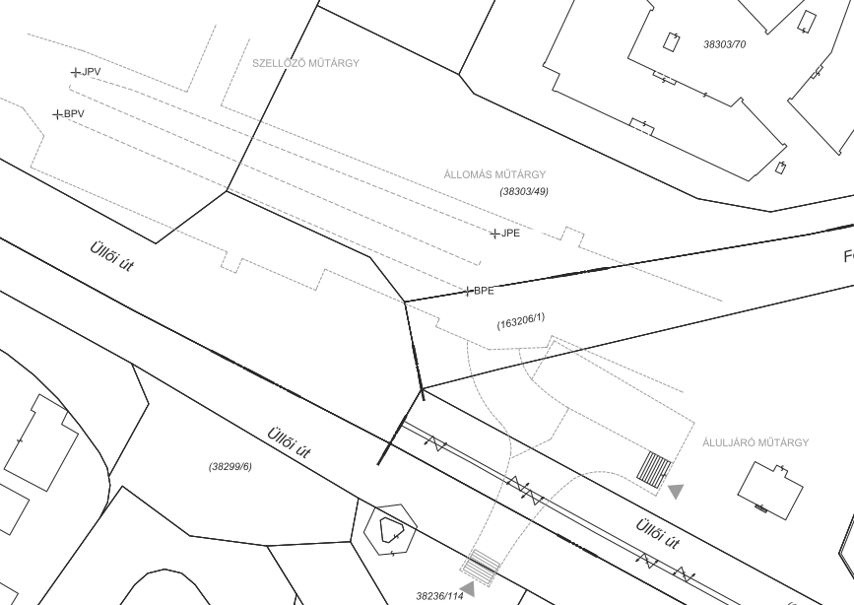
- Pöttyös utca állomás
IX. Üllői út 38299/5 Budapest IX. ker. Önkormányzata

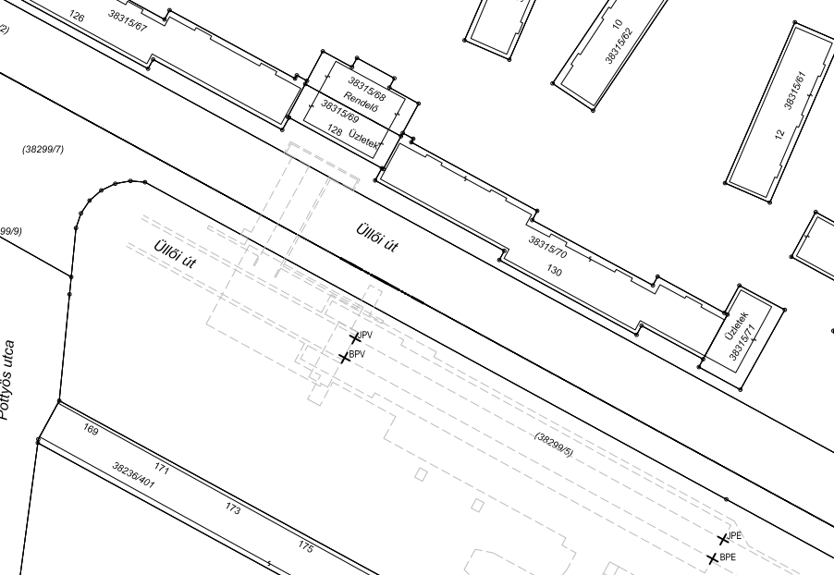
- Ecseri út állomás
IX. Üllői út 38299/3 Budapest IX. ker. Önkormányzata
IX. Üllői út 38299/4 Budapest IX. ker. Önkormányzata
IX. Üllői út 38299/7 Budapest Főváros Önkormányzata
IX. Üllői út 38299/8 Budapest IX. ker. Önkormányzata
IX. Dési Huber István u. 38236/64 Budapest IX. ker. Önkormányzata
X. Üllői út 38314/2 Budapest Főváros Önkormányzata

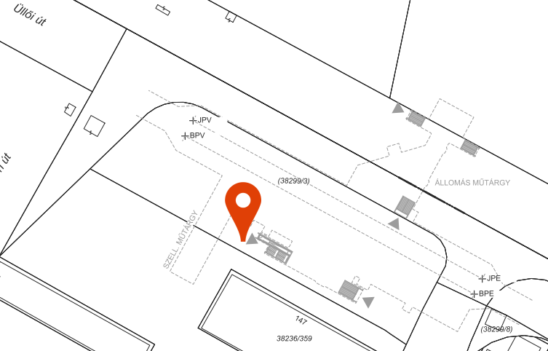
- Népliget állomás
IX. Üllői út 38298 Budapest Főváros Önkormányzata
X. Könyves Kálmán krt. 38442/4 Budapest Főváros Önkormányzata
X. Vajda Péter u. (Népliget) 38442/10 Budapest Főváros Önkormányzata
Magyar Állam,
Bp. X. ker Önkormányzata,
BKV Zrt.
X. Üllői út 38443 Budapest Főváros Önkormányzata

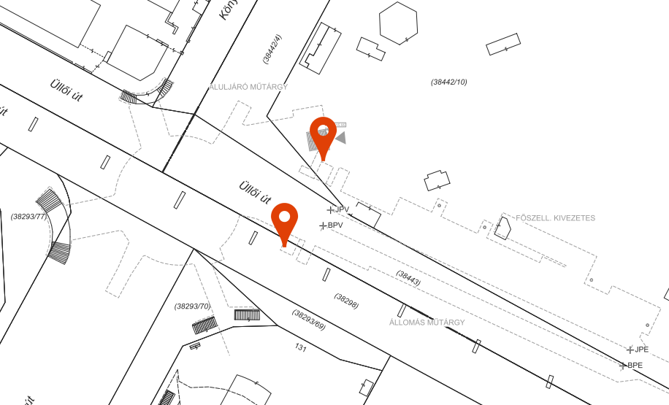
- Nagyvárad tér állomás
VIII. Üllői út 38816 Budapest Főváros Önkormányzata
VIII. Orczy út 2-4. 38717/4 Magyar Állam SOTE
VIII. Nagyvárad tér 36806/3 Budapest Főváros Önkormányzata
VIII. Haller út 35929/2 Budapest Főváros Önkormányzata
VIII. Orczy kert 36030 Magyar Állam
BKV Zrt.
Magántulajdonos
Nemzeti Közszolgálati Egyetem
IX. Nagyvárad tér 38290 Budapest IX. ker. Önkormányzata

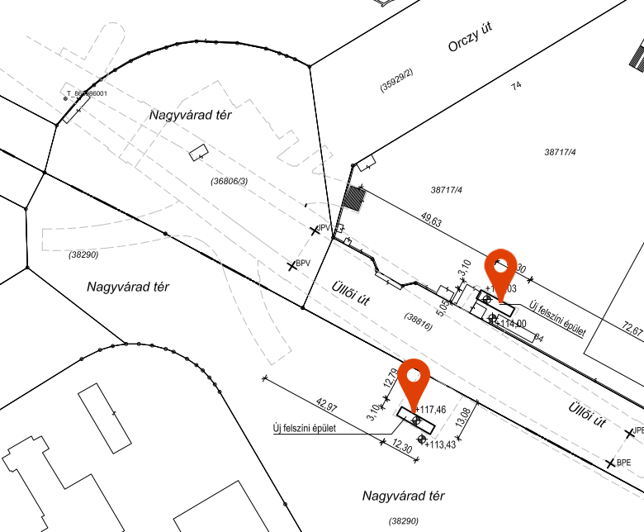
- Klinikák állomás
VIII. Klinikák Metróállomás 36181/7 Budapest Főváros Önkormányzata
VIII. park 36181/6 Budapest VIII. ker. Önkormányzata
VIII. park 31181/8
VIII. Üllői út 36806/2 Budapest Főváros Önkormányzata
VIII Szigony utca 36180 Budapest VIII. ker. Önkormányzata

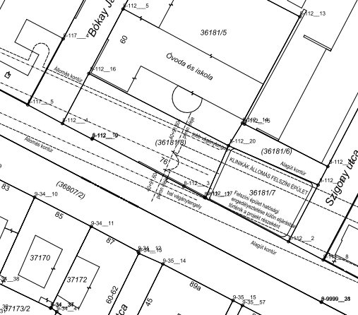
- Corvin negyed állomás
VIII. Üllői út 36806/2 Budapest Főváros Önkormányzata
IX. Üllői út 36806/2 Budapest Főváros Önkormányzata

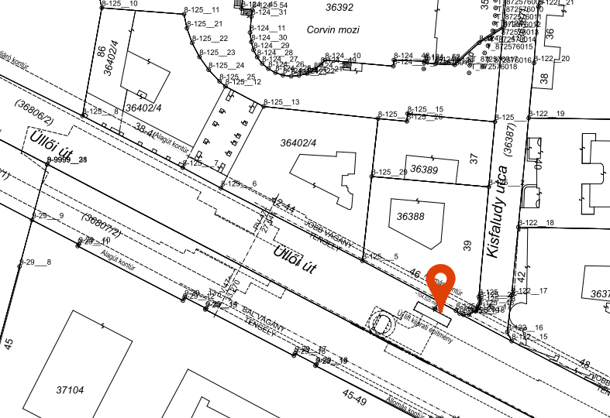
- Kálvin tér állomás
V. Kecskeméti utca 24115 Budapest V. ker. Önkormányzata
V. Magyar utca 24149 Budapest V. ker. Önkormányzata
V. Képíró utca 24101 Budapest V. ker. Önkormányzata
V. Bástya utca 24091 Budapest V. ker. Önkormányzata
V. Kecskeméti utca 10-12. 24150 Magántulajdonos
V. Kecskeméti utca 14. 24116 Magántulajdonos
V. Kecskeméti utca 17-19. 24084 Magántulajdonos
V. Bástya u. 33-35. 24085 Magántulajdonos
IX. Kálvin tér 36808 Budapest Főváros Önkormányzata

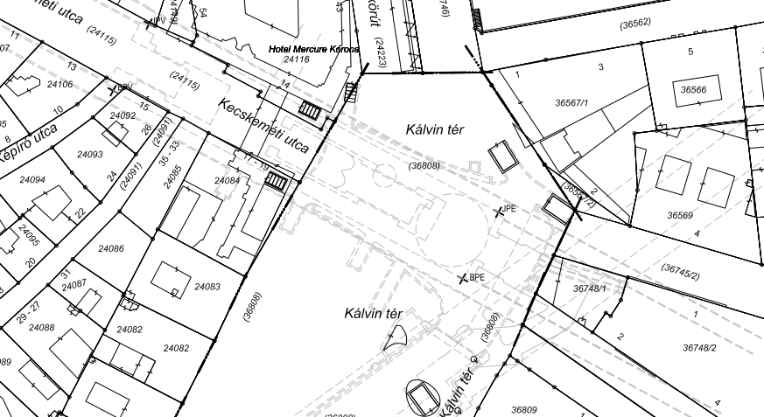
- Ferenciek tere állomás
V. Ferenciek tere 24015 Budapest Főváros Önkormányzata
V. Károlyi Mihály utca 24016 Belváros-Lipótváros Önkormányzata

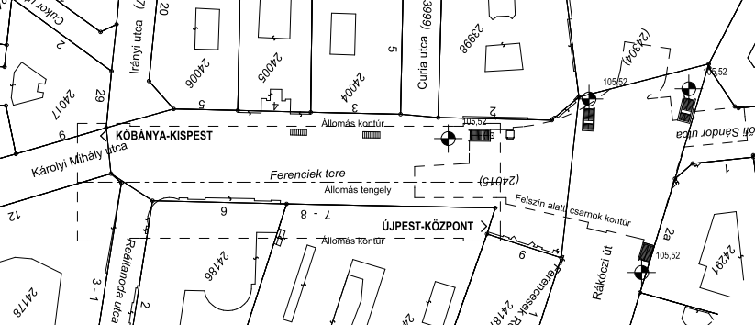
- Deák Ferenc tér állomás
V. Deák tér 24447/2 Magyar Állam – MNV Zrt.
V. Deák tér 24447/3 Magyar Állam – MNV Zrt.
V. Deák tér 24359 Budapest Főváros Önkormányzata

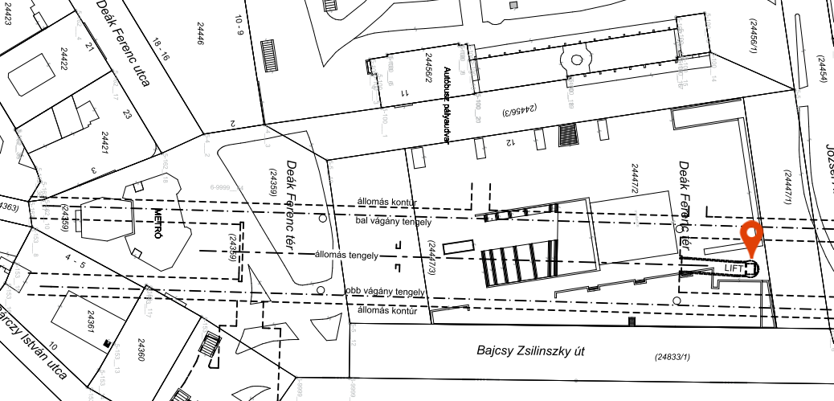

- Arany János utca állomás
V. Bank utca 24778 Budapest V. ker. Önkormányzata
V. Podmaniczky Frigyes tér 24775 Budapest Főváros Önkormányzata
V. Bajcsy-Zsilinszky út 24833/2 Budapest Főváros Önkormányzata

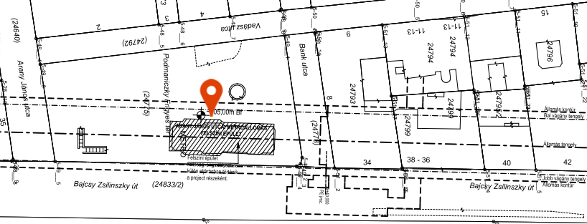
- Nyugati pályaudvar állomás
VI. Váci út 1. 28224/1 Budapest Főváros Önkormányzat
VI. Váci út 28207/2 Budapest Főváros Önkormányzat
XIII. Váci út 25392/1 Budapest Főváros Önkormányzat

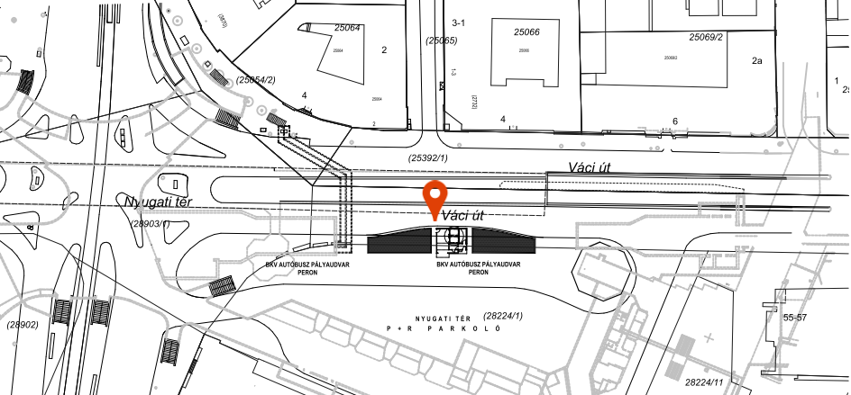
- Lehel tér állomás
XIII. Váci út 25392/3 Budapest Főváros Önkormányzata
XIII. Váci út 48.c-d. 25459/34 Magántulajdonos

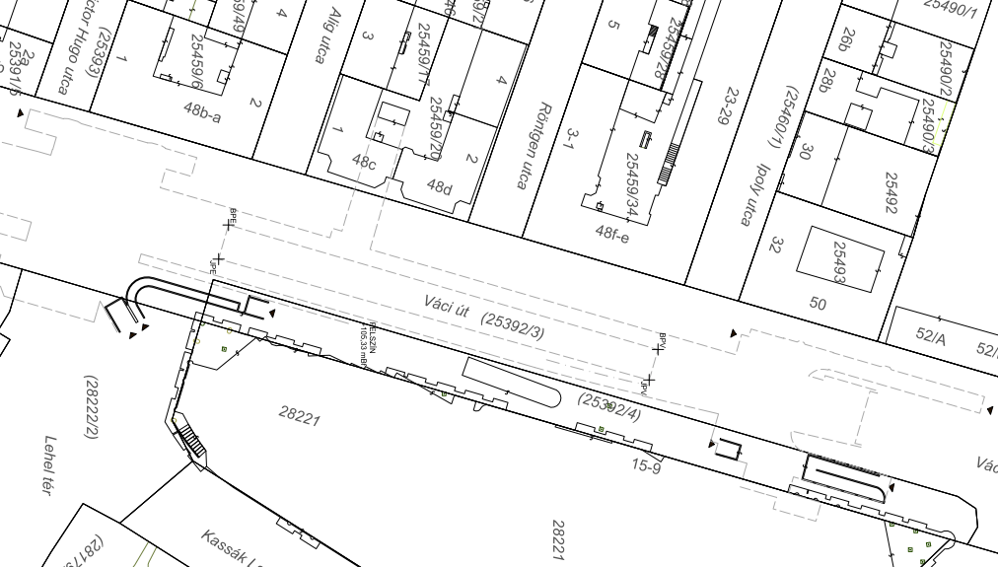
- Dózsa György út állomás
XIII. Váci út 25944 Budapest Főváros Önkormányzata
XIII. Dráva utca 25664 Budapest Főváros Önkormányzata
XIII. Dózsa Gy. út 28057/1 Budapest Főváros Önkormányzata
25585/5
25585/4

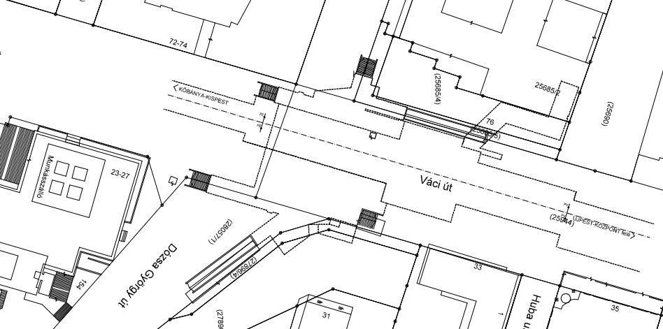
- Árpád híd állomás
XIII. Váci út 25944 Budapest Főváros Önkormányzata
XIII. Váci út 27812/1 Budapest Főváros Önkormányzata
XIII. Róbert Károly krt. 27816/1 Budapest Főváros Önkormányzata
XIII. ______ 25808/2 ____________

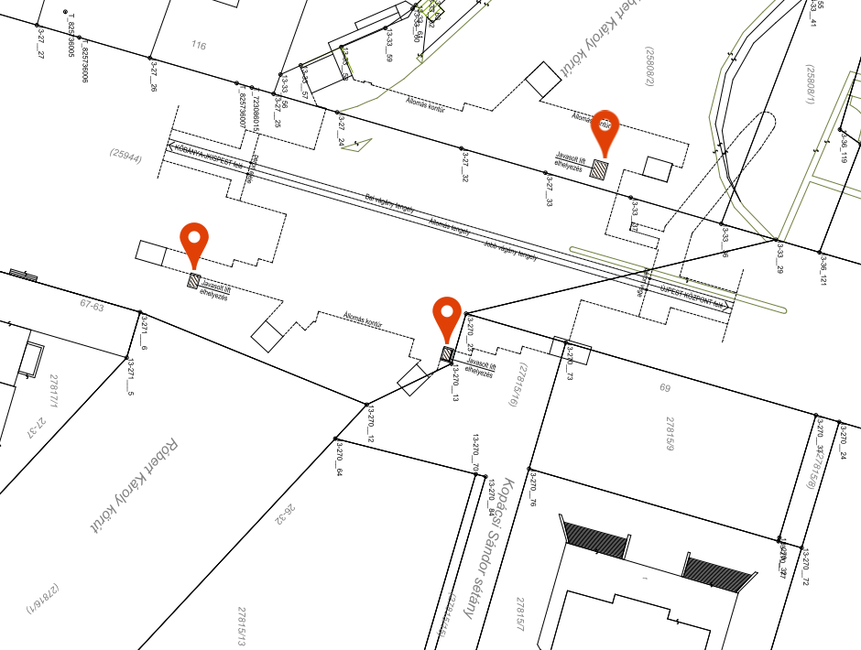
- Forgách utca állomás
XIII. Váci út 27812/1 Budapest Főváros Önkormányzata
XIII. Turbina utca 25888/1 Budapest XIII. ker. Önkormányzata
XIII. Fáy utca 27721 Budapest XIII. ker. Önkormányzata

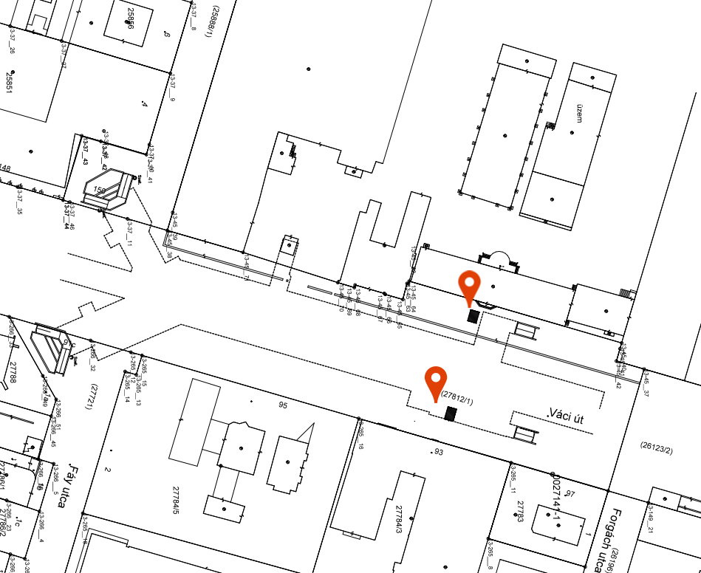
- Gyöngyösi utca állomás
XIII. Váci út 26123/2 Budapest Főváros Önkormányzata
XIII. Duna Pláza bev.kp. 25946/1 Duna Pláza Társasház
XIII. park 25085/214 ____
XIII. Gyöngyösi út 26085/166 Budapest XIII. ker. Önkormányzata

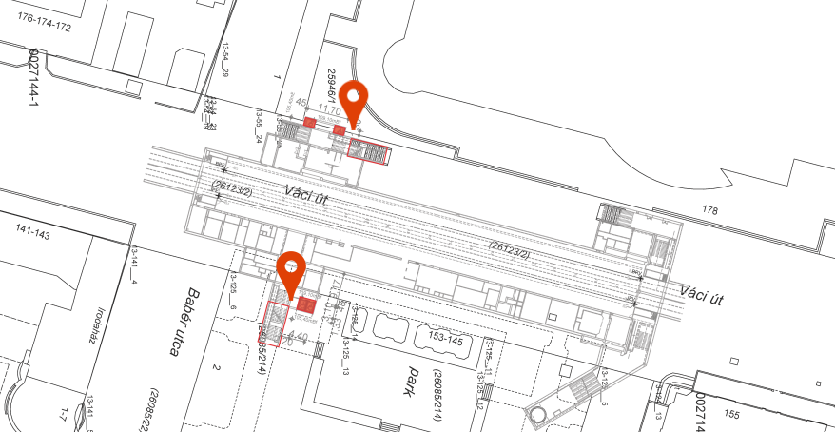
- Újpest Városkapu állomás
XIII. 26018/2 Magyar Állam - MÁV Zrt.
XIII. Balzsami utca 26019/1 XIII. kerületi Önkormányzat
XIII. 26019/9 Magyar Állam - MÁV Zrt.
IV. 70430/6 IV. ker. Újpest Önkormányzata
IV. Berda József utca 70431 IV. ker. Újpest Önkormányzata
IV. Bocskai út 5. 70432 Fővárosi Önkormányzat
IV. Bocskai út 7. 70433 Fővárosi Önkormányzat
IV. Bocskai út 7/b 70434 Fővárosi Önkormányzat
IV. Bocskai utca 18 70454
IV. Bocskai utca 20 70447 Dr. Pomázy László, Pomázy Aranka,
IV. Berda József utca 70435 Fővárosi Önkormányzat
IV. Csányi László utca 72303 IV. ker. Újpest Önkormányzata
IV. Bocskai utca 72304 IV. ker. Újpest Önkormányzata
IV. Csányi László utca 9-11. 72453 _________
IV. Csányi László utca 7. 72454/1
IV. Csányi László utca 5. 70455 Fővárosi Önkormányzat

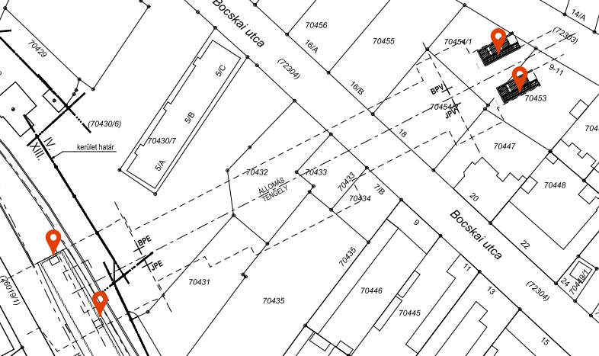
- Újpest Központ állomás
IV. Árpád út 72193 Budapest Főváros Önkormányzata
IV. István út 72282 Budapest Főváros Önkormányzata
IV. István út 72208 Budapest Főváros Önkormányzata
IV. park 71804 Budapest IV. ker. Önkormányzata
IV. Árpád út 69-71 70693/2 Lázár-Plusz Ingatlanhasznosító Kft.

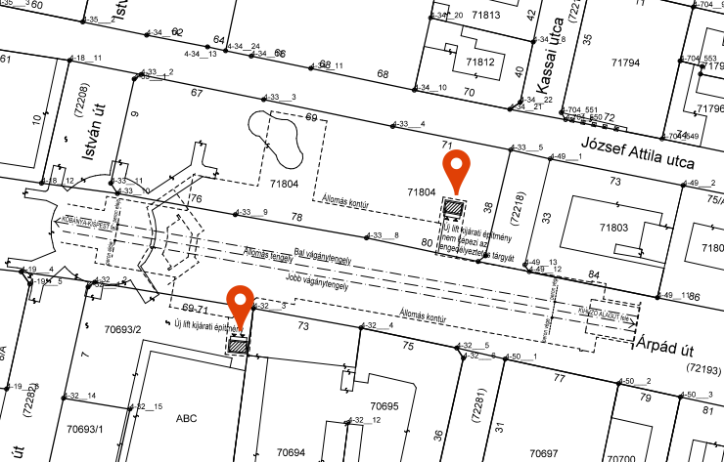

2. sz. melléklet

Tervjegyzék

- Alaptérkép (13 db helyszínrajz)
- Tanulmányok
- UVATERV Főszellőzési rendszerterv
AVR programszőnyeg dinamikus vizsgálati jegyzőkönyv
Elektronikus jegyrendszer megvalósíthatósági tanulmány rajz mellékletek
Elektronikus jegyrendszer megvalósíthatósági tanulmány
Jelentés az M3 metróvonal állomásai és vonali szerkezeteinek és burkolatainak állapotáról
M3 áramellátás szakértői vizsgálata
M3 vonal UVATERV belsőépítészeti tanulmány
Szerkezettervezési szakvélemény Dózsa György út
Szerkezettervezési szakvélemény Népliget
- Vasúthatósági tervek
- Áramellátás
- Zaj - rezgés
- Vasúti távközlés Diszpécserközpont
- Főszellőzés
- Közmű alátámasztó
- General organizáció
- Vasúti pálya - Járműtelep
- Vasúti pálya Vonal
- Építéshatósági tervek
- 00ALT
- 04HAT
  - Építészet
  - Közmű alátámasztó munkarész
- 06POT
  - Építészet
  - Közmű alátámasztó munkarész
- 08ECS
  - Építészet
  - Közmű alátámasztó munkarész
- 10NEP
  - Építészet
  - Közmű alátámasztó munkarész
- 12NVT
  - Építészet
  - Közmű alátámasztó munkarész
  - Útépítés, forgalomtechnika
- 14KLI
  - Építészet
  - Közmű alátámasztó munkarész
- 16FER
  - Építészet
  - Közmű alátámasztó munkarész
  - Útépítés, forgalomtechnika
- 18KVT
  - Építészet
  - Közmű alátámasztó munkarész
- 20FEL
  - Építészet
  - Közmű alátámasztó munkarész
- 22DEE
  - Építészet
  - Közmű alátámasztó munkarész
- 24ARA
  - Építészet
  - Közmű alátámasztó munkarész
- 26MAX
  - Építészet
  - Közmű alátámasztó munkarész
  - Útépítés, forgalomtechnika
- 28ELM
  - Építészet 150706 és 150729
  - Közmű alátámasztó munkarész
- 30DGY
  - Építészet
  - Közmű alátámasztó munkarész
- 32HID
  - Építészet
  - Közmű alátámasztó munkarész
  - Útépítés. forgalomtechnika
- 34FOR
  - Építészet
  - Közmű alátámasztó munkarész
  - Útépítés, forgalomtechnika
- 36GYO
  - Építészet
  - Közmű alátámasztó munkarész
- 38UJP
  - Építészet
  - Közmű alátámasztó munkarész
- 40BAJ
  - Építészet
  - Közmű alátámasztó munkarész
- I-400 Távközlés
- I-500 Tűzvédelem
  - 14KLI
  - 16FER
  - 20FEL
  - 22DEE
  - 24ARA
  - 26MAX
  - 30DGY
  - 32HÍD
  - 34FOR
  - 36GYÖ
  - 38UJP
  - 40BAJ
- I-600 MGL
- I-700 Akusztika
- Járműtelep tervek
- Engedélyeztetés
- Építéshatósági
  - NKH építési engedély
  - OKF Eltérési engedélyek
- Vasúthatósági
  - Biztosító berendezés

Szakmai ajánlatként kitöltve csatolandó (A dokumentáció I. kötete is tartalmazza)
Ajánlattevő megajánlása szerint
maximum a tervezői díj 50%-a
maximum a tervezői díj 30%-a
Minimum a tervezői díj 20%-a

